캡스톤 디자인
6주차 연구 보고서
BTC 동적 그리드 트레이딩 RL 에이전트
21101215 이찬희

1. 연구 개요 및 질문

1.1 연구 주제
가격 방향 예측 없이 시장 상태(변동성·가격 수준)와 포지션 상태(손익·보유량·여력)만을 state로 사용하는 PPO 기반 강화학습 에이전트의 비트코인 동적 그리드 트레이딩 전략 학습 및 행동 패턴 분석

1.2 연구 질문
연구 질문
주 질문: 시장 상태와 포지션 상태에 반응하여 그리드 간격과 익절 목표를 동적으로 결정하는 PPO 에이전트가
비트코인 시장에서 고정 그리드 전략 대비 Sharpe Ratio 기준 우위를 보이는가?

부 질문: 학습된 에이전트는 어떤 시장 상태(변동성 수준, 가격 수준)에서 어떤 그리드 간격
(aggressiveness)과 익절 목표(profit_target)를 선택하는가?

2. 데이터

2.1 데이터 수집
Binance 거래소의 BTC/USDT 1시간봉 데이터를 ccxt 라이브러리를 통해 수집했다. 1시간봉을 선택한 이유는 그리드 봇의 주문 체결 주기와 시장 변동성을 포착하기에 적합한 단위이기 때문이다.

구분 | 기간 | 용도
Train | 2020.01 ~ 2022.12 (25,916봉) | PPO 학습용 — 상승·하락·횡보 레짐 혼재
Validation | 2023.01 ~ 2023.12 (8,736봉) | 학습 중 평가용 (Sharpe 모니터링)
Test | 2024.01 ~ 현재 | 최종 평가 전까지 완전 봉인

처리된 데이터의 실제 구조 (Train 셋 상위 5행):

timestamp | open | high | low | close | volume | log_price | vol_raw | zscore_lp | zscore_vol
2020-01-14 22:00 | 8735.9 | 8789.8 | 8719.1 | 8735.9 | 1875.6 | 0.0716 | 0.00935 | 1.015 | 0.194
2020-01-14 23:00 | 8736.0 | 8880.0 | 8722.0 | 8810.0 | 4718.1 | 0.0796 | 0.00925 | 1.300 | 0.059
2020-01-15 00:00 | 8814.6 | 8900.0 | 8701.0 | 8772.9 | 8982.4 | 0.0751 | 0.00922 | 1.184 | -0.007
2020-01-15 01:00 | 8774.2 | 8803.8 | 8712.0 | 8778.0 | 4161.7 | 0.0754 | 0.00919 | 1.229 | -0.056
2020-01-15 02:00 | 8778.0 | 8835.0 | 8765.3 | 8813.8 | 1933.9 | 0.0791 | 0.00909 | 1.386 | -0.211

2.2 전처리
원본 OHLCV 데이터에서 다음 두 가지 파생 지표를 계산하고 정규화한다.

지표 계산 공식
log_price = log(close / close.rolling(168).mean())
→ 현재 가격이 최근 1주일 평균 대비 얼마나 위/아래인가

volatility_raw = ATR(168) / price
→ ATR = mean(True Range) over 168봉
True Range = max(high-low, |high-prev_close|, |low-prev_close|)

두 변수 모두 rolling z-score(window=168)로 정규화 → zscore_* 컬럼으로 저장
zscore(x, t) = (x_t - mean(x_{t-167:t})) / std(x_{t-167:t})

외부 라이브러리(TA-Lib 등) 없이 pandas로 직접 구현하여 의존성을 최소화했다.

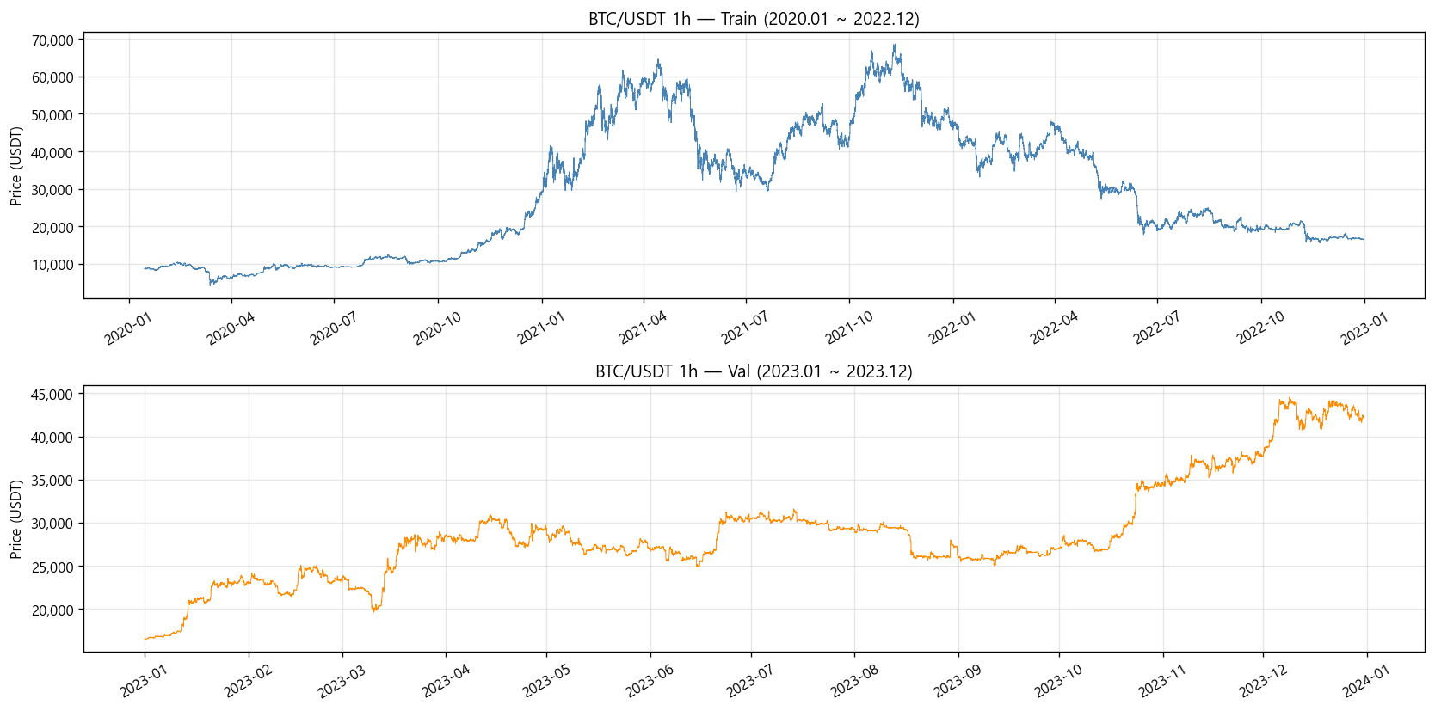
[그림 1] BTC/USDT 가격 시계열 (2020~2022)
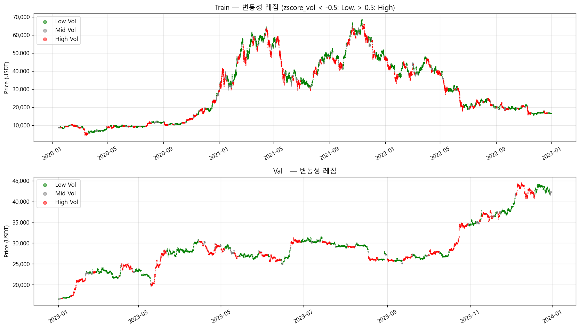
[그림 2] ATR 기반 변동성 레짐 구분 (Low/Mid/High)

3. MDP 설계

3.1 상태 공간 (State Space)
환경은 5차원 연속 상태 벡터를 매 스텝마다 에이전트에게 전달한다. 모든 변수는 관측 시점 이전 168봉을 기준으로 rolling z-score 정규화한다.

z-score 정규화 공식
zscore(x, t) = (x_t - mean(x_{t-167:t})) / std(x_{t-167:t})
window = 168봉 (7일 × 24시간)

차원 | 변수명 | 의미 | 미보유 시
[0] | log_price | 현재가 / 7일 이동평균 비율 (로그) | 그대로
[1] | divergence | 현재가와 평균매수단가의 괴리율 (아래 공식 참조) | 아래 참조
[2] | holdings_value_ratio | 보유 BTC 평가액 / 초기 자본 | 0.0
[3] | cash_ratio | 현재 현금 / 초기 자본 | 그대로
[4] | volatility | ATR(168) / 현재가 (상대 변동성) | 그대로

divergence 계산 공식
보유 중: divergence = (avg_price - price) / avg_price
미보유 + 직전 사이클 있음: divergence = (last_avg_price - price) / last_avg_price
미보유 + 거래 이력 없음: divergence = 0.0

avg_price : 현재 사이클 평균 매수 단가
last_avg_price : 직전 사이클 전량 청산 시점의 평균 매수 단가

3.2 행동 공간 (Action Space)
행동은 2차원 연속 벡터 [0, 1]² 이다. 이산(Discrete) 행동이 아닌 이유는, 매수/매도 시점보다 간격의 세밀한 조정이 핵심 의사결정이기 때문이다.

차원 | 변수명 | 역할
[0] | aggressiveness | 매수 주문 간격 결정 — 클수록 현재가에서 멀리 주문 (0.01% ~ 5%)
[1] | profit_target | 매도 주문 간격 결정 — 클수록 더 높은 목표 수익률 설정 (0.01% ~ 15%)

3.3 보상 함수 (Reward)
매 스텝의 보상은 포트폴리오 가치 변화를 초기 자본으로 정규화한 값에서 거래 수수료를 차감한다. 사이클 종료 시 별도 보너스는 없다.

보상 공식
step_reward = (equity_t - equity_{t-1}) / start_capital - fee_rate × n_trades

equity_t : 현재 스텝의 포트폴리오 총가치 (현금 + 보유 BTC 평가액)
fee_rate : 0.05% (Binance maker fee)
n_trades : 해당 스텝에서 체결된 주문 수

4. 매수/매도 실행 로직

4.1 주문 가격 계산
에이전트의 행동값(aggressiveness, profit_target)은 다음 공식으로 4개의 지정가 주문으로 변환된다.

Action → 주문 가격 변환
[ 매수 주문 ] — 기준: 현재가(price)
buy_hi = price × (1 - buy_hi_gap) buy_hi_gap = 0.0001 + aggressiveness × 0.05
buy_lo = price × (1 - buy_lo_gap) buy_lo_gap = 0.001 + aggressiveness × 0.10

[ 매도 주문 ] — sell_lo와 sell_hi는 기준 가격이 의도적으로 다름
sell_lo = price × (1 + sell_lo_gap) sell_lo_gap = 0.0001 + profit_target × 0.05
sell_hi = avg_price × (1 + sell_hi_gap) sell_hi_gap = 0.001 + profit_target × 0.15

sell_lo vs sell_hi 기준 가격이 다른 이유
sell_lo (현재가 기준): 시장 모멘텀 활용 — "지금 시장 기준으로 조금만 올라도 팔겠다"
→ 변동성이 있는 장에서 빠른 소익 실현 목적

sell_hi (평단가 기준): 원가 기반 수익 보호 — "매수 원가 대비 확실한 수익이 날 때만 팔겠다"
→ 손실 매도를 방지하고 목표 수익률을 보장하는 목적

※ 주의: avg_price가 현재가보다 낮을 때 sell_hi < sell_lo 역전이 발생할 수 있음
→ 다음 실험에서 명칭 변경 및 역전 케이스 처리 예정 (7.2 설계 이슈 참조)

4.2 주문 크기 (n_splits 예산 분할)
사이클 시작 시 전체 현금을 n_splits(=4) 슬롯으로 분할하여 예산을 확정한다. 이후 슬롯 예산이 소진되면 추가 매수를 완전 차단한다.

주문 크기 계산 공식
cycle_slot_size = cycle_start_cash / n_splits
per_order_size = cycle_slot_size / n_buy_orders
threshold_btc = cycle_slot_size / mean(sell_lo, sell_hi)

예시: 초기 자본 $10,000, n_splits=4, n_buy_orders=2
→ cycle_slot_size=$2,500 / per_order_size=$1,250

- 예산 소진 조건: cycle_budget_remaining < per_order_size → 매수 차단

4.3 체결 판단 및 SELL 우선 원칙
체결 여부는 다음 봉의 실제 high/low 값으로 판단한다. 같은 봉에서 매수와 매도가 동시에 체결 가능할 때는 반드시 매도를 먼저 처리한다.
- next_high >= sell_lo → sell_lo 체결
- next_high >= sell_hi (avg_price 기준) → sell_hi 체결
- next_low <= buy_hi → buy_hi 체결
- next_low <= buy_lo → buy_lo 체결
SELL 우선 원칙의 이유: 같은 봉에서 매도 후 수익을 확정한 다음 재매수하는 것이 더 유리하며, 동시 처리 시 포트폴리오 회계가 불명확해지는 것을 방지한다.

4.4 매도 수량 결정 (threshold_btc)
보유량이 일정 임계값 이하이면 전량 청산하여 사이클을 종료한다. 이를 통해 소액 포지션이 무한히 유지되는 것을 방지한다.
- threshold_btc = cycle_slot_size / avg(sell_lo, sell_hi)
- holdings ≤ threshold_btc → 전량 청산 (사이클 종료)
- holdings > threshold_btc → holdings / n_sell_orders 균등 분할 매도

5. 베이스라인 전략 및 평가 결과

5.1 베이스라인 전략 구성
PPO 에이전트의 성능을 비교할 기준으로 세 종류의 규칙 기반 전략을 구현했다.

전략 | 설명
Buy-and-Hold | Warmup 이후 전액 매수, 보유. 가장 단순한 기준선.
Fixed Grid (1% / 2% / 5%) | 고정 간격으로 매수/매도 주문 배치. 동일 사이클 구조 적용.
ATR Grid (k=0.5/1.0/2.0) | gap = k × ATR(168)/price. 변동성에 비례하는 동적 간격. PPO와 가장 유사한 규칙 기반 전략.

5.2 Train/Val 셋 평가 결과
동일한 주문 구조(SELL 우선, n_splits, threshold_btc)를 모든 전략에 적용하여 공정하게 비교했다. 평가 지표는 연율화 Sharpe Ratio를 주 기준으로 한다.

Sharpe Ratio 연율화 공식
Sharpe = (mean(r_t) / std(r_t)) × √8760

r_t : 매 시간봉 포트폴리오 수익률
√8760 : 연율화 계수 (1년 = 8,760시간봉)

전략 | Train Sharpe | Val Sharpe | Train 수익률 | Val 수익률 | Val MDD
Buy-and-Hold | 0.666 | 2.377 | +89.9% | +150.2% | 21.7%
Fixed Grid 1% | 0.620 | 2.610 ★ | +73.4% | +43.2% | 10.8%
Fixed Grid 2% | 0.205 | 2.032 | -2.0% | +17.0% | 7.7%
Fixed Grid 5% | 0.802 | 1.375 | +50.0% | +2.5% | 1.7%
ATR Grid k=0.5 | 0.818 ★ | 1.118 | +122.1% | +24.7% | 16.1%
ATR Grid k=1.0 | 0.686 | 1.434 | +86.4% | +39.8% | 15.9%
ATR Grid k=2.0 | -0.104 | 1.948 | -46.5% | +29.0% | 9.4%

★ PPO 목표치: Train 셋 ATR k=0.5 (0.818), Val 셋 Fixed Grid 1% (2.610)

Train과 Val의 순위가 다르다는 점이 주목할 만하다. Val(2023)은 BTC가 $16k → $42k로 급등한 강세장이라 Buy-and-Hold가 유리하다. 반면 Train(2020-2022)은 상승·하락·횡보가 혼재해 ATR 비례 그리드가 유리하다. ATR k=2.0은 Train에서 Sharpe -0.104(음수)인데 Val에서는 1.948로 역전되는 극단적인 예시이다.
Train 셋이 PPO 학습 환경이므로, PPO 성능 비교는 Train 셋 기준이 더 공정하다.

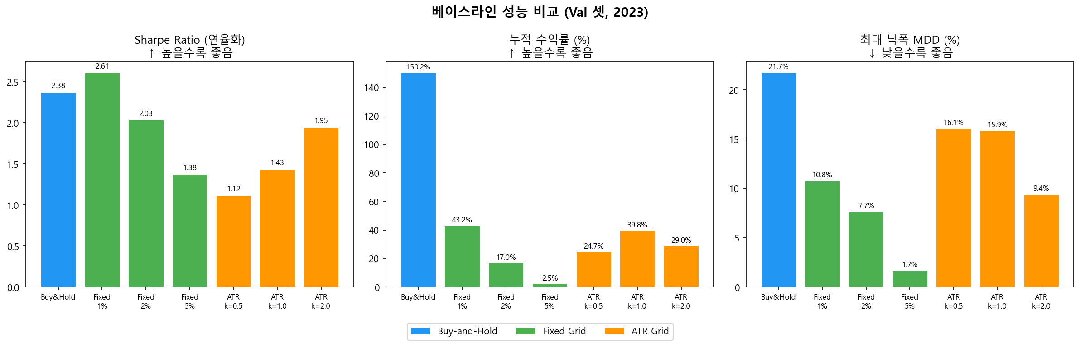
[그림 3] Val 셋 베이스라인 Sharpe/수익률/MDD 비교
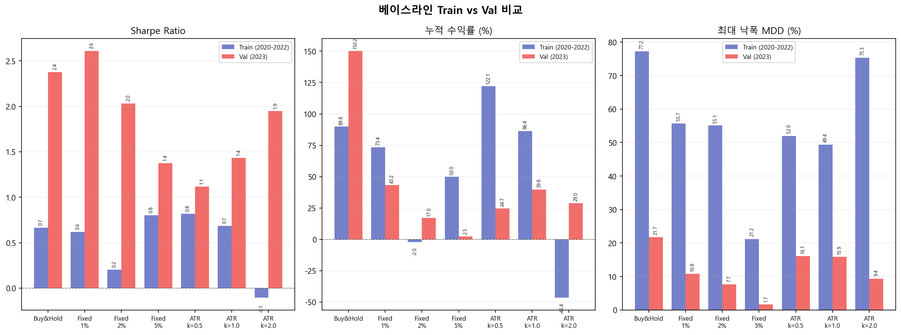
[그림 4] Train vs Val Sharpe 비교 — 강세장(Val)과 혼재장(Train) 간 순위 역전
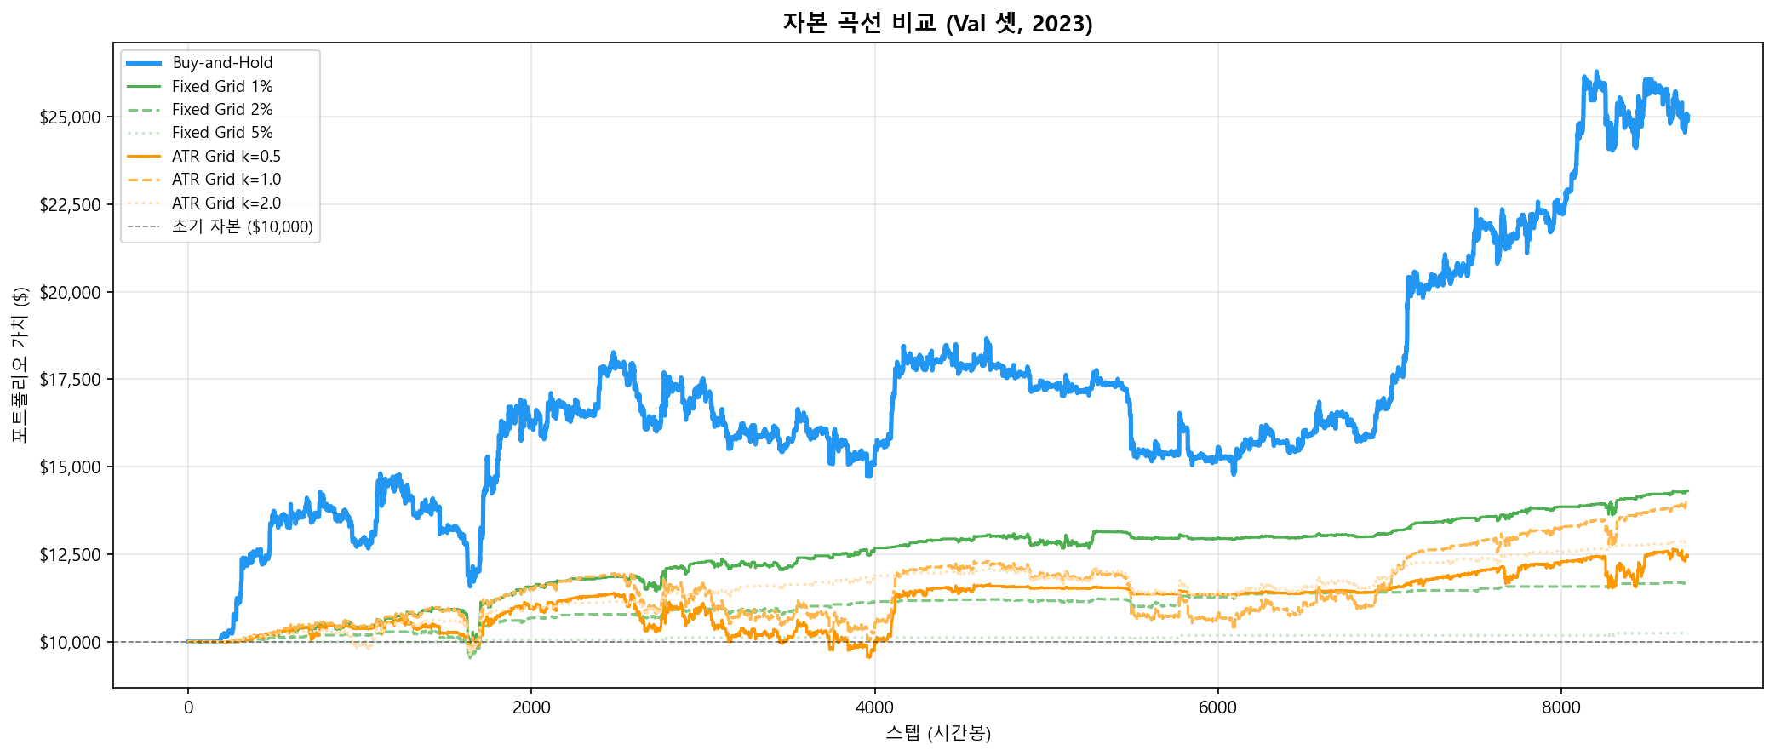
[그림 5] Val 셋 자본 곡선 비교

6. PPO 학습 결과 및 분석

6.1 실험 환경
- 알고리즘: PPO (stable-baselines3 v2.8.0)
- 정책 네트워크: MlpPolicy (2×64 hidden units)
- 학습 데이터: Train 셋 (2020-2022, 25,916봉)
- 평가 주기: 매 50,000 스텝마다 Val 셋 Sharpe 측정
- Python 3.11 / PyTorch 2.x / numpy 1.26

6.2 exp001 vs exp002 하이퍼파라미터

파라미터 | exp001 (기본) | exp002 (튜닝)
learning_rate | 3e-4 | 1e-4 ↓
n_steps | 2,048 | 4,096 ↑
batch_size | 64 | 128 ↑
ent_coef | 0.01 | 0.005 ↓
total_timesteps | 1,000,000 | 1,000,000

6.3 학습 결과

지표 | exp001 | exp002
best Sharpe | 0.795 (step=100k) | 0.745 (step=50k)
final Sharpe | -0.280 (수렴 실패) | -0.095 (개선)
평균 Sharpe | 0.271 | 0.368 ↑
양수 비율 | 95.0% | 90.0%
Train 베이스라인 최고 (0.818) | 미달 | 미달

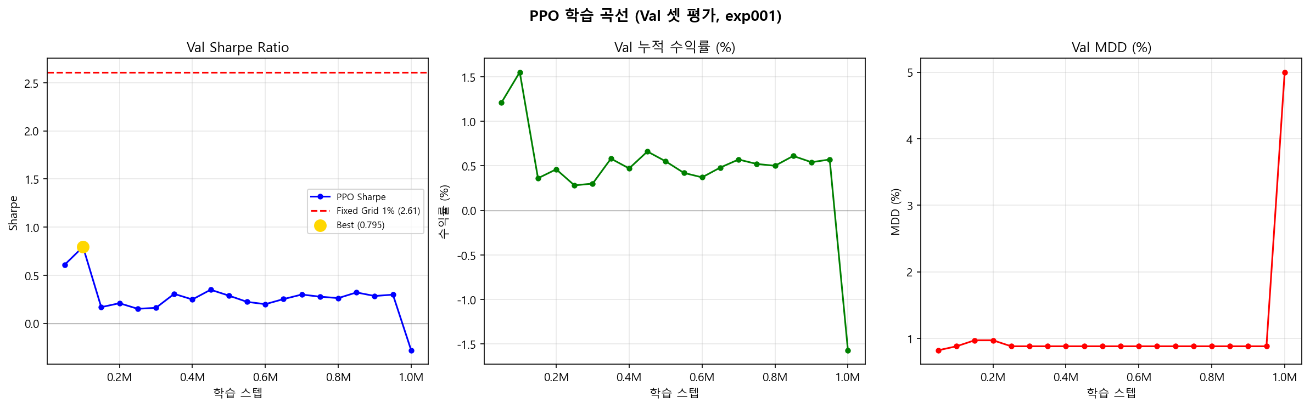
[그림 6] PPO exp001 학습 곡선 (Val Sharpe 추이)
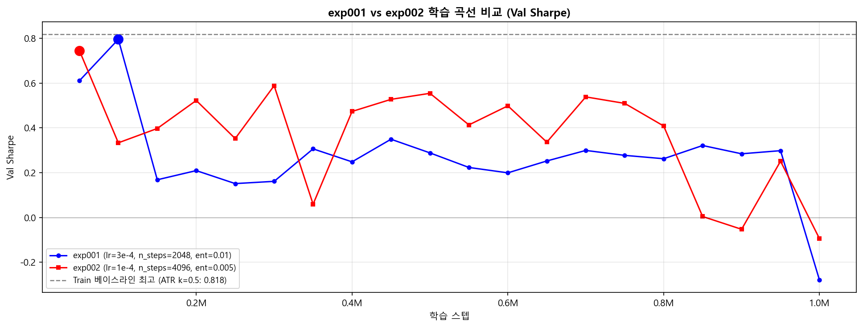
[그림 7] exp001 vs exp002 학습 곡선 비교

6.4 결과 해석
exp002는 exp001 대비 안정성이 개선되었다(final Sharpe -0.280 → -0.095, 평균 Sharpe 0.271 → 0.368). 그러나 두 실험 모두 Train 베이스라인 최고치(0.818)에 미달이다.
주목할 점은 exp001의 best_model(Sharpe 0.795)이 Train 베이스라인 최고치(0.818)에 거의 근접한다는 것이다. 이는 PPO가 전혀 학습하지 못한 것이 아니라, 초기에는 베이스라인 수준까지 학습했다가 이후 수렴하지 못하고 성능이 하락하는 패턴임을 보여준다.

7. 한계 및 향후 계획

7.1 현재 한계
- PPO 수렴 실패: 학습 초반 이후 Sharpe가 진동하며 Train 베이스라인을 넘지 못함
- 보상 신호 약함: step_reward의 절대값이 매우 작아(~0.0001 수준) PPO의 학습 신호가 약함
- 학습률 불안정: lr=3e-4가 후반부에 정책을 불안정하게 만드는 것으로 추정
- 에피소드 길이 불균형: 학습 에피소드(25,916봉) 대비 롤아웃 버퍼(n_steps=2048)가 너무 짧음
- 백테스트와 실전 차이: 슬리피지, 부분 체결 등 실제 시장 마찰 미반영

7.2 발견된 설계 이슈 (다음 실험 반영 예정)
실험 분석 과정에서 다음 세 가지 설계 이슈가 발견되었다. 하이퍼파라미터 튜닝(exp003)과 함께 반영할 예정이다.

이슈 | 심각도 | 현재 | 개선 방향
threshold_btc 분모 불명확 | 낮음 | avg(sell_lo, sell_hi) | price로 단순화 — "1슬롯으로 살 수 있는 BTC량" 명확화
균등 분할 매도 기준 불일치 | 낮음 | holdings / n_sell_orders | holdings / n_splits로 변경 — 매수(n_splits 분할)와 대칭
지정가 체결 방식 — 백테스트와 실전 불일치 | 중간 | 지정가 그대로 체결 | 지정가 조건 충족 시 시점 시장가로 체결하도록 수정
sell_lo / sell_hi 명칭 혼동 | 낮음 | 결과값 기준 명칭 | sell_market / sell_cost로 변경 — 기준 가격 차이를 명칭에 반영

7-1. 하이퍼파라미터 튜닝 방향
단순한 수치 조정(exp001→002)만으로는 한계가 있다. 다음 두 가지 구조적 변경이 가장 효과가 클 것으로 판단한다.

방법 | 내용 | 기대 효과
VecNormalize | SB3 내장 reward/obs 자동 정규화 | 약한 보상 신호 문제 해결 (근본 원인)
LR Scheduling | 3e-4 → 1e-5 cosine/linear decay | 후반부 수렴 불안정 해소
더 긴 학습 | 1M → 3M 스텝 | 충분한 샘플 확보 (리스크 없음)
n_steps 증가 | 4,096 → 8,192 | 긴 에피소드 대응 (크레딧 할당 개선)

7-2. Binance Real-time API 확장 계획
지도교수님께서 실시간 API 연동 가능성을 언급하셨음. 현재 시스템은 오프라인 백테스트 기반이며, 다음 단계로 실시간 운용 환경 구축이 가능함.

단계 | 구성 | 내용
현재 | 오프라인 백테스트 | 저장된 과거 데이터로 학습 및 평가
2단계 | Paper Trading | Binance WebSocket으로 실시간 캔들 수신 → PPO 모델 추론 → 가상 주문 (실제 자금 없음)
3단계 | Testnet Live | Binance Testnet API로 실제 주문 로직 검증 (가상 자금)
4단계 | Live Trading | 소액 실제 자금으로 검증 후 점진적 확대

Binance WebSocket을 통해 실시간 1h 캔들을 수신하고, 캔들이 마감될 때마다 PPO 모델에 현재 state를 입력해 action을 얻고, ccxt의 create_limit_order()로 지정가 주문을 제출하는 구조임. 현재 구현된 환경(BTCGridTradingEnv)의 실행 로직을 실시간 루프로 전환하면 Paper Trading 단계는 비교적 빠르게 구현 가능하다.

GitHub: github.com/cosmicpotato2047/capstone-rl-trading

